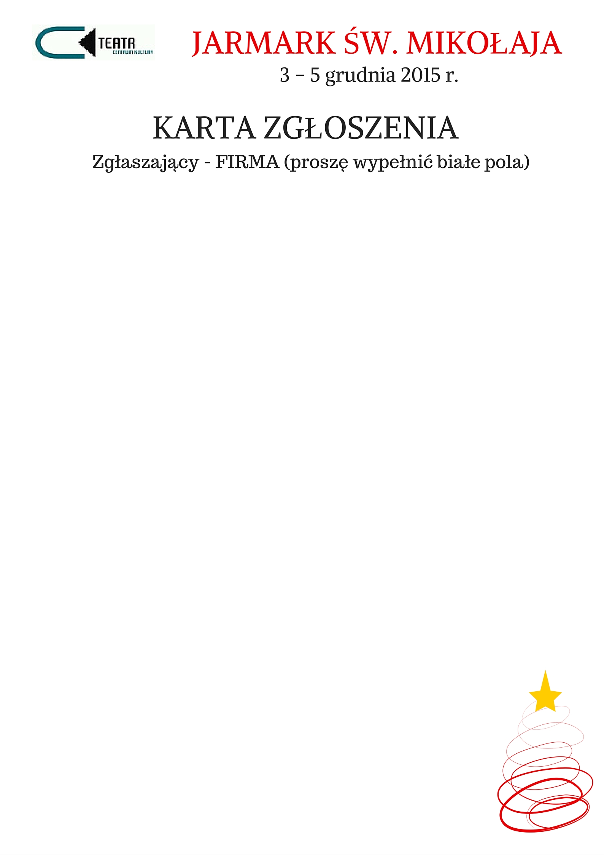
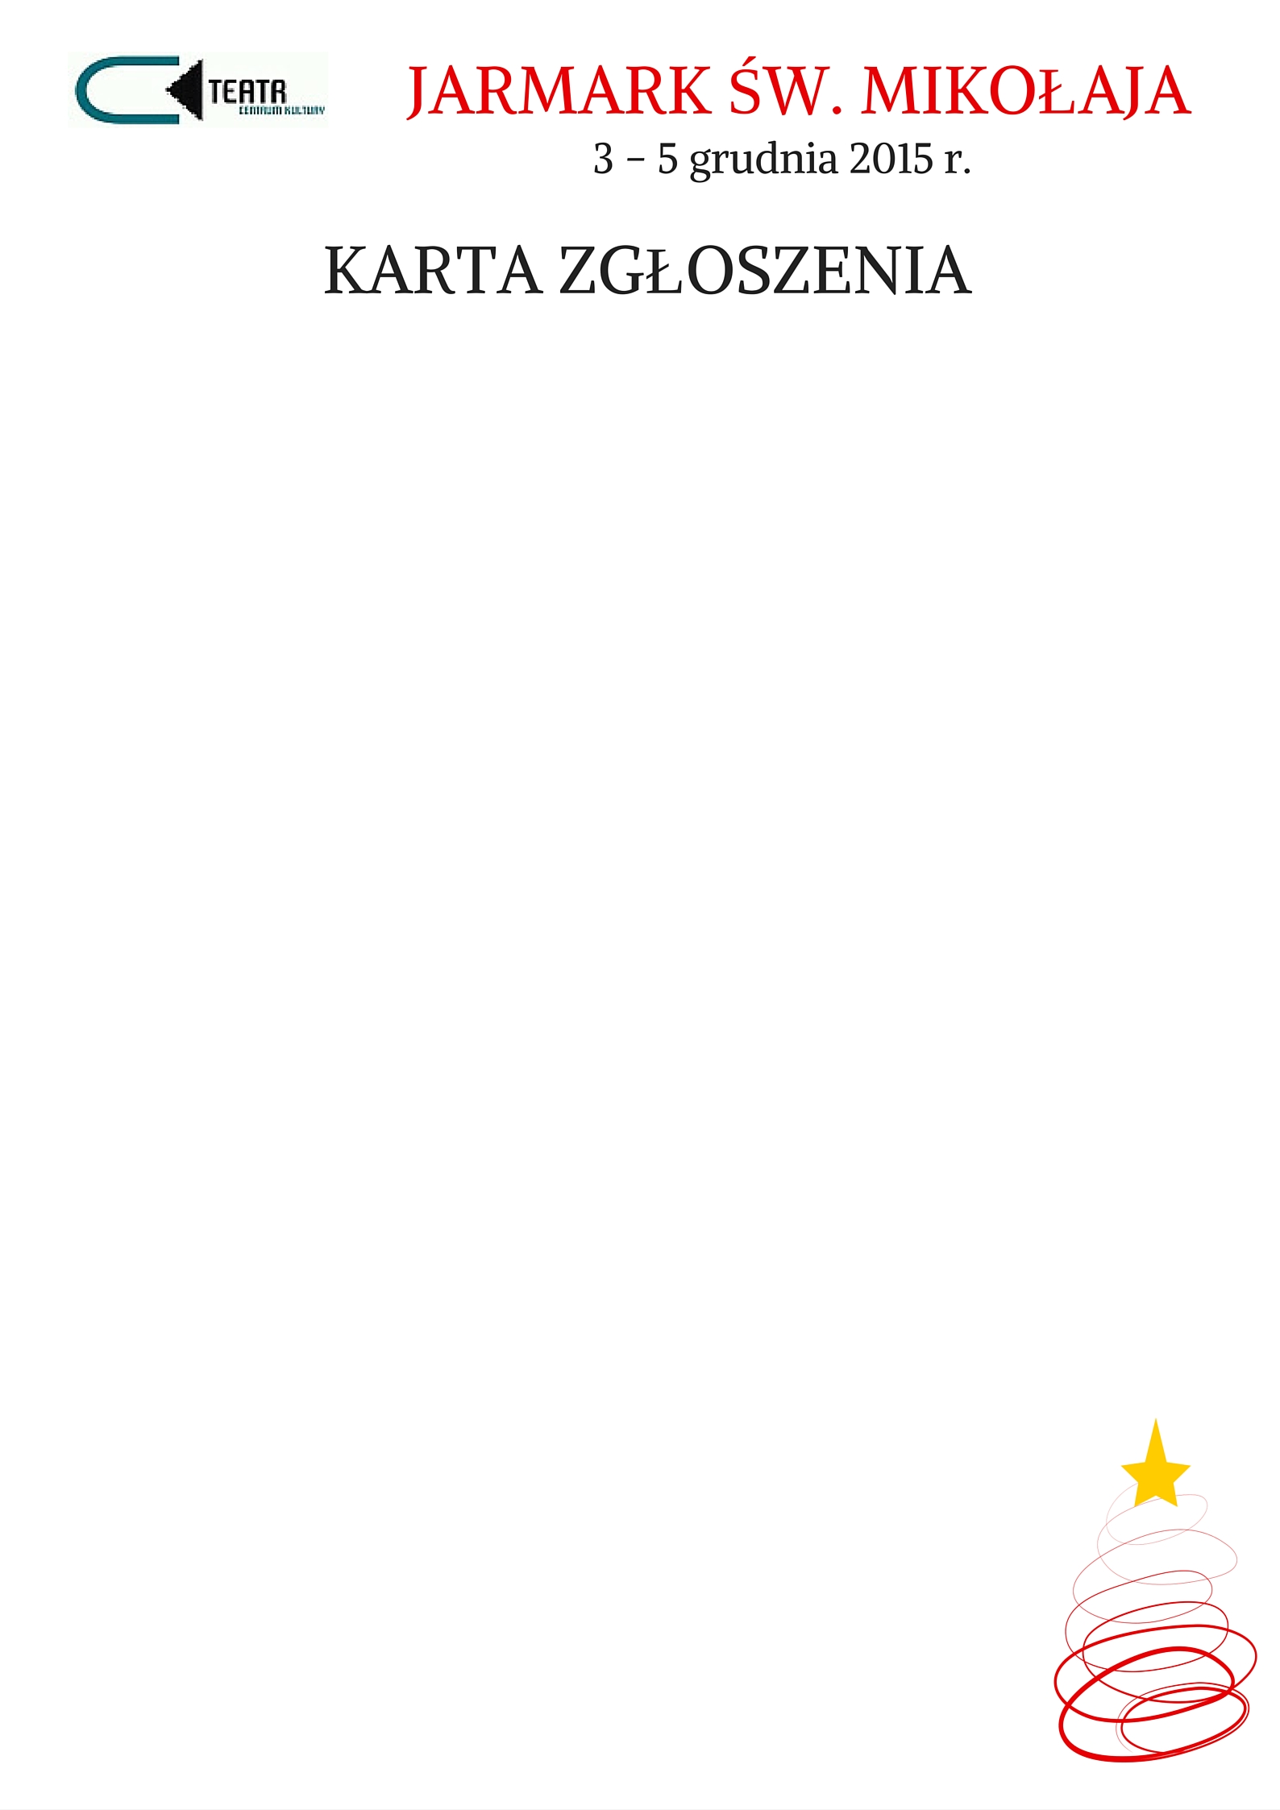


Zgłaszający – FIRMA (proszę wypełnić białe pola)

PEŁNA NAZWA
ADRES
NIP
NR TELEFONU
E-MAIL
STRONA WWW
FAKTURA (tak/nie)

Zgłaszający – OSOBA INDYWIDUALNA

IMIĘ I NAZWISKO
ADRES
NR TELEFONU
E-MAIL
TYP DZIAŁALNOŚCI
(rękodzieło, antyki, alkohole, wyroby spoż., inne)

OPIS DZIAŁALNOŚCI:
Prosimy o dokładne opisanie i podanie asortymentu: rodzaj, kraj pochodzenia.
(podstawa weryfikacji)
WYBIERAM:
Połowę/całe stoisko
W JAKIM TERMINIE? | ⃝ 6 grudnia 2017  ⃝ 7 grudnia 2017  ⃝ 8 grudnia 2017  ⃝ 9 grudnia 2017

Oświadczam, że zapoznałem/am się z Regulaminem Jarmarku św. Mikołaja w Grudziądzu, dostępnym na stronie www.teatr.grudziadz.pl i akceptuję go w całości.

..................................................
czytelny podpis Zgłaszającego

Zgodnie z USTAWĄ z dnia 29.08.1997 r. o OCHRONIE DANYCH OSOBOWYCH (Dz.U. z 2002 r. Nr 101 poz. 926 ze zm.)
oświadczam, iż wyrażam zgodę na przetwarzanie moich danych osobowych przez Organizatora wyłącznie do kontaktu
w celach organizacji Jarmarku św. Mikołaja w Grudziądzu oraz promocji imprezy w sposób przyjęty ( prasa, radio, telewizja,
plakaty itp.)

..................................................
czytelny podpis Zgłaszającego

